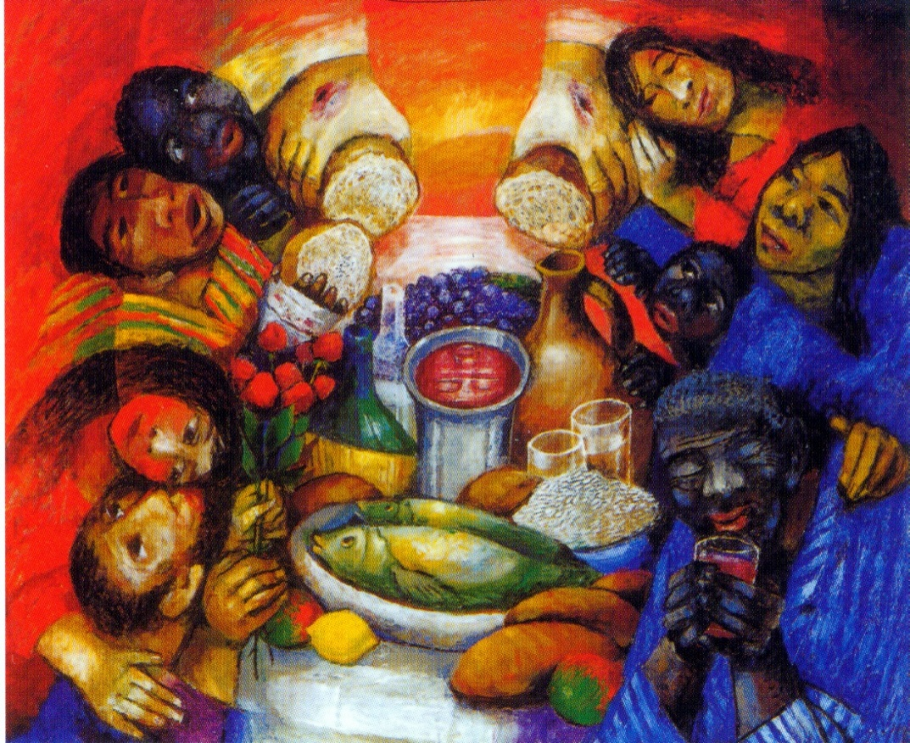
Erstkommunionvorbereitung
2020 / 2021

St. Johannes d.T.
Leonberg

Alle Termine stehen im Moment unter dem Vorbehalt, dass die dann gültigen rechtlichen Corona-Vorgaben erlauben, diese durchführen zu können.
Bitte beachten Sie jeweils die aktuellen Hinweise auf unserer Homepage:

https://katholische-kirche-leonberg.drs.de/

Termine und Gottesdienste

Kinderkrippenfeiern – mit Anmeldung über die Pfarrbüros:
in St. Johannes Donnerstag, 24. Dezember 2020 15.00 Uhr und 16.30 Uhr
in St. Michael Donnerstag, 24. Dezember 2020 15.00 Uhr und 16.30 Uhr

Gottesdienste für die Erstkommunionkinder und ihre Eltern
für alle Kinder der August-Lämmle-Schule, der Sophie-Scholl und Grundschule Warmbronn in St. Johannes Dienstag , 02. März 2021 18.00 Uhr

für alle Kinder der Schelling-, Spital-, Mörike- Pestalozzischule sowie die Kinder, die außerhalb Leonbergs eine Grundschule besuchen
in St. Johannes Donnerstag, 04. März 2021 18.00 Uhr

Erstkommuniontermine 2021

Samstag 17. April, 11.00 Uhr St. Johannes
Probe Freitag 16. April, 15.00 Uhr St. Johannes

Sonntag 18. April, 10.00 Uhr St. Johannes
Probe 16. April, 17.00 Uhr St. Johannes

Samstag 24. April, 11.00 Uhr St. Johannes
Probe Freitag 13. April, 15.00 Uhr St. Johannes

Sonntag 25. April, 10.00 Uhr St. Johannes
Probe Freitag 23. April, 17.00 Uhr St. Johannes

Samstag 08. Mai, 11.00 Uhr St. Johannes
Probe Freitag 07. Mai, 15.00 Uhr St. Johannes

Sonntag 09. Mai, 10.00 Uhr St. Johannes
Probe Freitag 08. Mai, 17.00 Uhr St. Johannes

Liebe Eltern,

Sie können frei wählen, zu welchem Termin Ihr Kind zur Erstkommunion gehen soll, allerdings können pro Erstkommuniongottesdienst nur 8 Kinder teilnehmen.
Jedes Erstkommunionkind kann dabei bis zu 8 Angehörige mitbringen.
Bitte tragen Sie sich ab
Freitag 27. November, 15.00 Uhr in den folgenden Dudle ein:

https://dudle.drs.de/ibLvALeYdxPPJxfp

Der Dudle ist erst ab dem 27. November aktiv geschaltet.

Unsere Bitte:
Beachten Sie, dass pro Termin nur 8 Belegungen möglich sind. Tragen Sie sich deshalb unbedingt nur für 1 Termin ein.

